附件

应聘人员须知

1.应聘人员应自备一次性医用口罩或N95口罩，除身份确认环节需摘除口罩以外全程佩戴，在等候资格复审及面试期间，人与人间隔1米以上距离。
2.疫情防控期间严禁院外车辆入院，应聘人员应提前做好交通安排。
3.根据南京市新冠肺炎疫情联防联控工作指挥部《关于进一步优化调整疫情防控有关工作的通告（第16号）》规定，14日内有中高风险地区旅居史的来（返）宁人员，需通过“来（返）宁人员信息申报系统”登记信息，并向目的地单位、社区（村）或酒店报备，配合做好“7天集中隔离+7天居家健康监测”等健康管理措施。应聘人员应结合自身情况，严格执行上述措施。
4.资格复审和面试当天入院，应聘人员须持绿色苏康码，提供14日内未在中高风险地区逗留的行程轨迹，48小时内核酸检测阴性证明，以及经本人签字的疫情防控《承诺书》（附件1），并在资格复审及面试前1天，登录江苏第二师范学院（我院办公场所管理单位）微信端“访客预约系统”小程序（附件2），按要求如实填报相关信息，上传各类截图，完成入院报备申请，经审批同意并获得二维码后方可入院。
5.应聘人员如有测量体温≥37.3℃、干咳等异常状况或无法提供相关证明证件等情况，不得参加资格复审及面试。应聘人员应准确判断自身情况，提前做好准备工作，以免耽误资格复审及面试。
上述防疫措施，如因新冠肺炎疫情防控等特殊情况需要调整，将及时在我院官网另行公告，请资格初审通过人员予以关注。

附件：1.疫情防控《承诺书》
2.微信端“访客预约系统”小程序图片及填报说明

附件1

应聘人员承诺书

本人郑重承诺：本人填报、提交和现场出示的所有信息（证明）均真实、准确、完整、有效，并保证配合做好疫情防控各项工作，无任何虚假、隐瞒。如有违反，本人自愿承担相关责任、接受相应处理。

承诺人（手写签名）：
身份证号：
手机号：
年 月 日

附件2

微信端“访客预约系统”图片

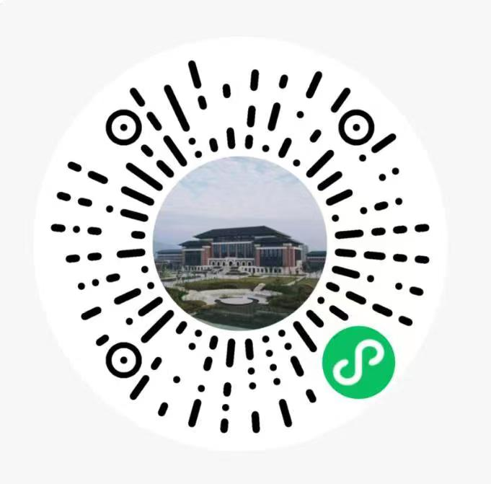

微信端“访客预约系统”填报说明

系统登录（访客）
该系统为微信小程序，首次登录可通过以下两种方式：
1.扫描下方二维码
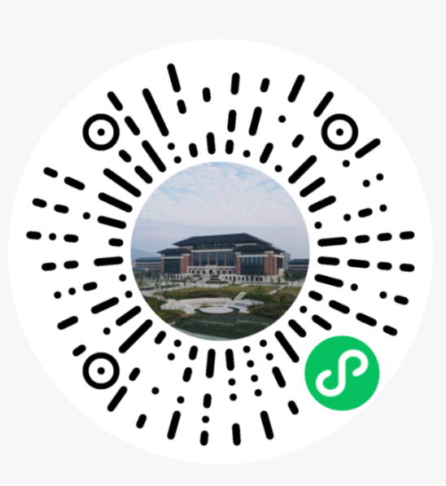
2.通过公众号“平安江苏二师”，点击下方“访客预约”菜单即可登录。
首次登录后，微信会在后台自动记录，再次登录时只需要下滑微信主界面，在“最近使用的小程序”菜单中打开即可。
预约流程
进入程序主菜单，点击“访客申请”按钮，进入预约界面填写信息，所有项目均为必填项，必须如实、准确填写相关信息，并且上传本人自拍照（用于门卫对照查验）、苏康码截图、14日内行程轨迹截图、规定时间内的核酸检测报告截图等。填写完成后点击提交按钮，等待审核。
注意事项：填写入院、离院时间应当与实际入院时间吻合，如果提前来访、推迟来访，入院二维码均会自动失效；如需入院需要重新申请。报备信息为连续来访多日情况的，须每日扫码查验入院，如有来访核验中断情况的，入院二维码将会自动失效。
访客可以点击申请记录，查看审核情况。如审核通过，点击申请记录即可生成二维码，在进校时出示，供门卫扫码查验。

